Portail
Le portail est le module de base, il permet de gérer l'ensemble des fonctions communes utilisées par les autres modules :
- l'authentification des utilisateurs
- la gestion des langues
- les mécanismes de session
- les accès à la base de données
- la gestion d'erreur et les audits
- l'accès aux autres modules

Configuration
La configuration du portail se limite à indiquer les modules publiés dans le paramètre arii_modules en précisant le rôle nécessaire pour le visualiser :
Paramètre | Valeur par défaut
arii_modules | JID(ROLE_USER),MFT(ROLE_USER),GVZ(ROLE_USER)
Les codes des modules sont les suivants :
Code | Module
JID | Suivi des traitements
JOC | Centre des opérations
MFT | Transferts de fichiers
GVZ | Cartographie
JOE | Edition des traitements
REP | Gestion des rapports
BAM | Suivi de processus
TC | Calcul de planifications complexes

Ergonomie
Le portail permet la navigation entre les modules, les principes de navigation sont repris par chacun d'eux pour s'inscrire dans une interface homogène.

Modules
Les modules sont accessibles à partir de l'écran principal, un système d'onglet permet de passer d'un module à l'autre sans passer par la page principale du page.
Un module est un programme à part entière, il peut être ajouté ou supprimer du portail par l'administrateur du site web.

Barre latérale
Chaque module dispose de la partie central du portail, cette partie est constituée de menus de liens sur la partie gauche et d'un écran principal sur la droite.

Barre d'outil
La barre d'outil du portail prend en charge les paramètres communs à l'ensemble des modules. Elle évolue en fonction du profil et de la complexité de l'environnement technique. Une barre d'outil minimum contient :
- La gestion de la date de référence
- Le délai de rafraichissement
- Le site de l'utilisateur
- la gestion de l'espace de travail

La date de référence
La date de référence est la situation dans le temps, elle est particulièrement importante dans le cadre du suivi puisqu'elle permettra de se positionner dans le passé pour afficher les traitements exécutés les jours précédents ou au contraire de se projeter dans le futur pour afficher planification d'un jour donné.
Pour modifier cette date, on peut la saisir dans le champ texte ou la sélectionner dans un calendrier.
Un clic sur l'icône du calendrier positionne la date de référence à l'heure actuelle.

Rafraîchissement
Le rafraîchissement indique la fréquence de mise à jour des données sur l'écran. Les modules ne sollicitent le moteur que lors de demandes d'exécutions de commandes, une fréquence élevée n'aura donc pas d'incidence sur les performances de l'ordonnanceur.

Site local
Le site permet d'indiquer le fuseau horaire du poste client pour afficher les dates à l'heure locale. Dans le cas d'entreprises multi-sites, la liste donne l'ensemble des sites de l'entreprise.

Espace de travail
Le module peut utiliser l'ensemble de l'écran en utilisant l'espace occupé par la barre latérale et par l'entête.
Enfoncer le boutonmontre la barre latérale, le bouton affiche l'entête. Lorsque les entêtes et la barre latérale sont cachés, la navigation reste accessible par les onglets du portail passer d'un module à un autre ou par les onglets internes au module.
Pour utiliser votre écran de manière optimale et ceci quelque soit sa résolution, vous devez utiliser les fonctionnalités de votre navigateur. Pour afficher une plus grande quantité d'informations, vous pouvez utiliser la fonction zoom (touche Control + le signe + ou - ).
La touche F11 permet de supprimer les menus du navigateur, libérant ainsi plus de place pour les données d'exploitation.

Icônes
Ce symbole représente la définition d'un traitement constitué par un ensemble de commandes complété par les fonctions de l'ordonnanceur (heure, fonctions de pré et post exécution, machine, etc...).
Une chaîne de traitement précise les étapes à suivre lors de l'exécution des traitements. En cas de succès, on passe à l'étape suivante, en cas d'erreur on suit un chemin dégradé pour automatiser la reprise.
Un ordre est le déclencheur de la chaîne de traitement. Il peut être ajouté manuellement ou planifier dans le temps.
Un traitement est dit chaîne lorsqu'il est conçu pour faire partie d'un scénario d'exécution. Il ne peut être exécuté qu'à travers une chaîne de traitements qui sera elle-même déclenché par un ordre.
Lorsque le traitement est indépendant, on peut l'exécuter directement. Ces traitements sont à considérer comme des traitements de Cron Unix ou du Schedule Windows.
La planification permet de spécifie les heures de lancement en fonction des mois, des jours du mois ou des jours de la semaine. Cette planification prend le compte les jours fériés.
Le moteur d'ordonnancement gère l'ensemble des événements : calcul de planification ou de dépendances, soumissions des traitements et communication avec les composants externes.
Un traitement peut être exécutée à travers une file d'attente et/ou sur une machine distante. On parle alors de classe de processus.
Un verrou permet de gérer les ressources virtuelles afin de limiter les exécutions concurrentes des traitements.

Mes informations
Le coin supérieur gauche récapitule les informations de l'utilisateur : son compte et, dans un cadre professionnel, l'entreprise à laquelle il appartient.
Un clic suffit pour changer la langue de l'interface. L'interface est disponible en français et en anglais. Les traductions sont en cours pour les langues suivantes : Espagnol, Allemand, Chinois et Japonais.
Le lien déconnexion ferme la session en cours.

Mon compte
Cette section permet de voir et de modifier les paramètres de son compte. L'onglet profil concerne les informations administratives, l'onglet « Mot de passe » propose un formulaire dédié au changement de son mot de passe.
La première ligne indique le rôle de l'utilisateur, cette information ne peut être modifiée que par un administrateur.

Changement de mot de passe
Le changement de mot de passe est effectif à la prochaine connexion.

Session
La session est l'ensemble des informations de l'environnement de l'utilisateur.

Installation silencieuse
L'installation silencieuse est un formulaire qui génère le fichier XML qui pourra être utilisé par l'installeur pour créer une nouvelle instance de l'ordonnanceur sur un serveur dépourvu d'interface graphique.
Le script peut être utilisé pour des machines Windows mais l'intérêt est moindre car celle-ci dispose toujours d'un environnement graphique. Pour une installation en masse, il est préférable d'utiliser le module Packages dont le fonctionnement est plus proche d'un outil de déploiement

Formulaire
La partie gauche est un formulaire à remplir, il contient les valeurs couramment utilisées qu'il faut simplement modifier en fonction de ses besoins spécifiques.
Pour générer directement un script pour un agent, il suffit de cliquer sur l'acceptation des termes du contrat et cliquer sur le bouton Télécharger. Un agent est moteur qui reçoit les ordres de soumission d'un autre moteur, il ne nécessite donc pas de base de données.

Licence
L'acceptation de la licence est un champ obligatoire.

Moteur
L'onglet moteur définit les paramètres de connexion de l'ordonnanceur. Par défaut, le moteur écoute sur le port 4444 de la machine locale et démarre automatiquement en fin d'installation.

Système
L'onglet système donne le choix entre Unix (Linux, AIX, HP-UX, Solaris) et Windows.
Dans tous les cas, on indique le répertoire d'installation et le répertoire utilisateur, il est possible de stocker les fichiers dans un seul et même répertoire.
Pour Unix, le connecteur Cron ajoute un traitement qui scrute régulièrement la crontab pour extraire les planifications et les transformer en traitement Open Source JobScheduler.
Il n'existe pas d'équivalent pour Windows mais un module Ari'i offrira un système équivalent à partir du Planificateur de tâches.

Base de données
L'onglet Base de données permet de connecter le moteur à une base de données. La base de données permet de stocker les historiques et les états moteur en cas d'arrêt brutal du système.
La base de données est indispensable pour utiliser le module de suivi.
Pour Mysql, on peut utiliser le pilote MariaDB fournit avec le produit ou prendre le pilote natif MySQL, dans ce deuxième cas, il est nécessaire de télécharger le pilote chez Oracle puis d'indiquer sa localisation.

Notifications
L'onglet Notifications sert à la configuration des mails. On indique la politique d'envoi de mail et les paramètres de connexion au serveur de messagerie.

Traitements
L'onglet traitements permet d'ajouter des traitements pré-définis dans le moteur. Il n'existe actuellement que la vérification des nouvelles versions.

Génération du fichier
Les paramètres obligatoires sont indiquées par une astérisque rouge, comme par exemple l'acceptation des termes du contrat GPL.
Si un champ obligatoire est manquant, un message d'alerte apparaît en indiquant le champs concerné. Le champs est lui-même indiqué e rouge pour plus de lisibilité.

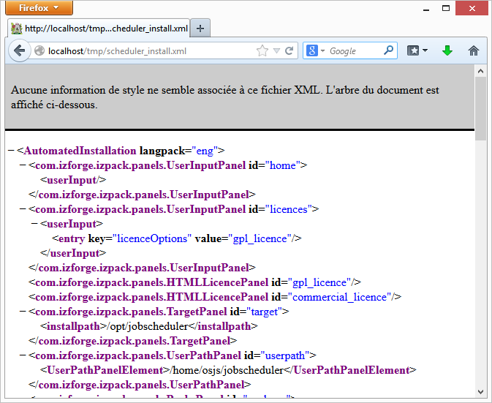
Téléchargement
Le bouton télécharger donne un accès direct au fichier pour le copier/coller dans le fichier de destination ou faire un « enregistrer sous » puis le transférer sur la cible.

L'url peut être utilisé pour récupérer le fichier XML à partir de la machine à installer en utilisant curl ou wget.
wget http://<adresse IP>/tmp/scheduler_install.xml

Audit
L'audit affiche l'ensemble des actions réalisées par l'utilisateur. Un double clic affiche le détail de l'action et le message de réponse.
Si une commande a été correctement exécutée, on obtient le message de réponse du serveur. Dans le cas contraire, l'origine de l'erreur est indiquée.

